9月27日今日动态
出勤：本班今日出勤人数23人。今日8人未来园。
1.区域活动
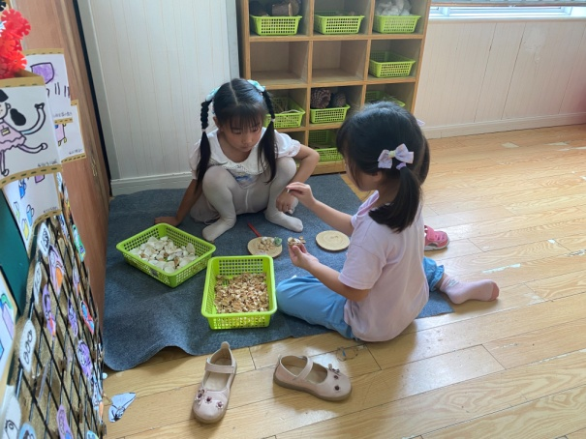  露露和噜噜利用木片、贝壳、开心果壳进行自然物拼搭，木片为花心，贝壳和开心果壳为花瓣。 | 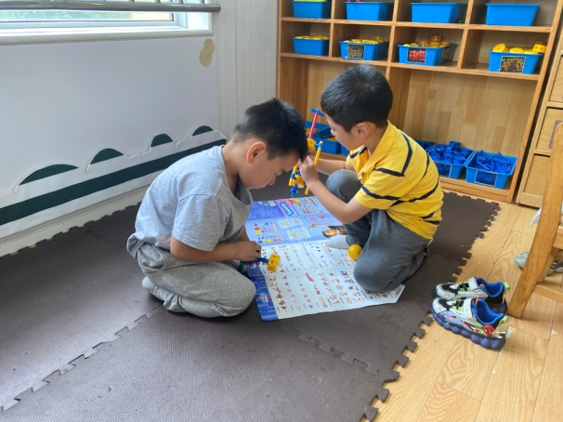  安安和宸宸对着图示进行建构，他们用短棒将两个万能点连接作为飞机身体，上面连接连有短棒的万能点为机翼。
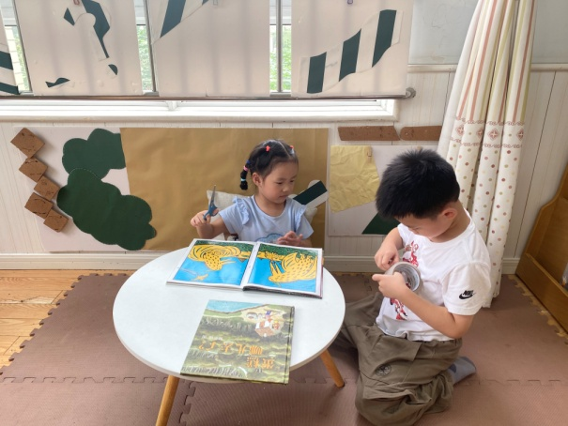  希希和多多利用工具修补图书，他们找到破损的，由多多剪下透明胶，希希粘到破损的地方。 | 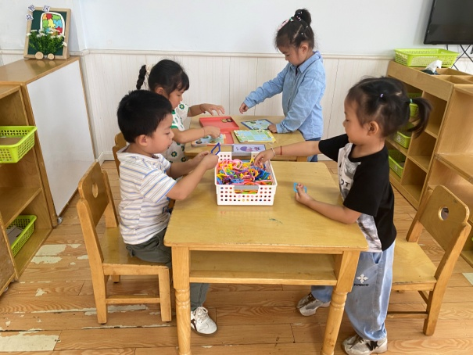  萱萱和大豆豆搭聪明棒；琪琪和一一玩数独。
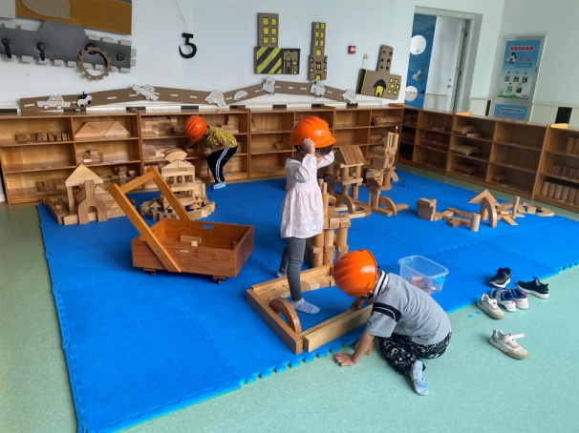  小小、橙子、点点建构乐园，他们先用4倍单元积木围合成围墙，在建构里面的建筑。 | 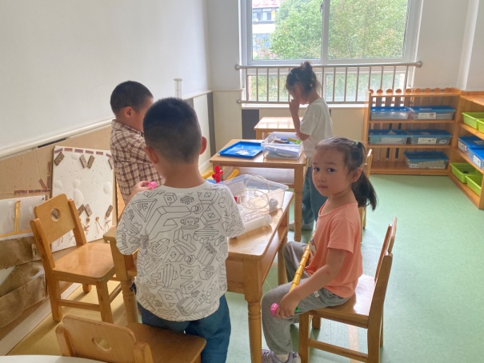  恬恬玩镜中谜组合，舒舒、阳阳、小豆豆玩拼接管子，后续可以放入沙子等观察它们的运动轨迹。
2.集体活动
社会：首都北京
这是一节社会活动。北京是我国的首都，是国家中心城市，是中华人民共和国中央人民政府和全国人民代表大会的办公所在地。北京是中国“八大古都”之一，拥有众多历史名胜古迹和人文景观。本次活动是引导小朋友在了解北京是祖国首都的基础上，更多的了解北京的名胜古迹，从而激发幼儿对北京的向往，萌发爱祖国的情感。赵希羽、张漪乐、李兴琪、郭煜霖、罗景宸、朱琪玥、陈竞泽、贺健宸、夏天一、邵崔钰知道北京是中国的首都，是国家领导人工作的地方，萌发了对北京的向往和热爱祖国的情感。王紫妍、徐佳禾、赵毓宁、杨梦露、徐亿涵、陈艺萱、宋恬恬、杨佳伊、焦云舒、李子木、张一嘉、秦苏安、张嘉辰能积极观察北京地标建筑的图片，初步了解北京的名胜古迹。

3.值日生工作：
今日值日生：
今天小朋友们喝的盒装酸奶，由每个小朋友自主拿取。发餐盘和小毛巾的是杨佳伊，发勺子的是李子木。小朋友们的值日生工作做得都很认真喔！
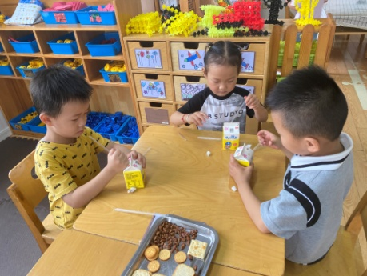 | 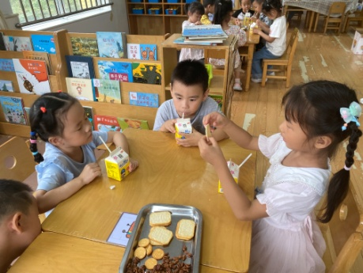
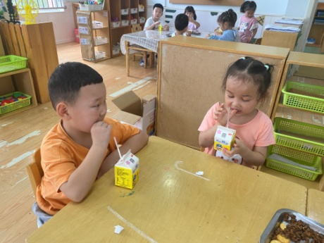 | 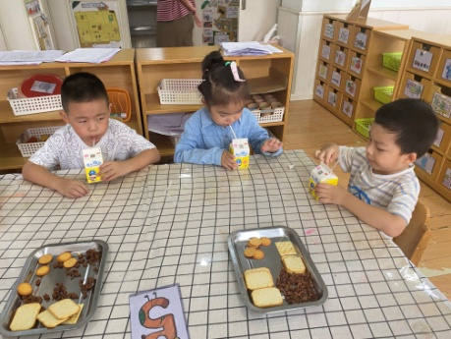

4.生活观察：
观察时间：2023.9.27
观察对象：中三班今日来园幼儿
观察者：耿佳、邹洁、丁丹娜
观察目的：具有良好的生活习惯与生活能力（指向能力）
观察内容：
①坚持午睡
②主动饮用白开水
③游戏后整理好玩具
④按时进餐（点心、午餐）
观察背景：
纵观幼儿在园一日生活中的各种小事 ，已经进行了一段时间的“具有良好的生活习惯与生活能力”观察记录。旨在让幼儿保持有规律的生活，养成良好的作息、饮食、卫生习惯。如：早睡早起、每天午睡、按时进餐、吃好午餐等。
（备注：家园共同合作，才是最高效的方式呀！）
儿童 | 坚持午睡 | 水杯喝完 | 整理好玩具 | 用好点心、吃完午餐
张一嘉 | ★ | ★ | ★ | ★
贺健宸 | ★ | ★ | ★ | ★
秦苏安 | ★ | ★ | ★ | ★
高羽安 | 请假
徐佳禾 | ★ | ★ | ★ | ★
肖尧 | 请假
杨梦露 | ★ | ★ | ★ | ★
王凝音 | 请假
李子木 | ★ | ★ | ★ | ★
焦云舒 | ★ | ★ | ★ | ★
李兴琪 | ★ | ★ | ★ | ★
陈艺萱 | ★ | ★ | ★ | ★
杨佳伊 | ★ | ★ | ★ | ★
朱琪玥 | ★ | ★ | ★ | ★
赵希羽 | ★ | ★ | ★ | ★
陈竞泽 | ★ | ★ | ★ | ★
徐亿涵 | ★ | ★ | ★ | ★
罗景宸 | ★ | ★ | ★ | ★
左轶萱 | 请假
张漪乐 | ★ | ★ | ★ | ★
王紫妍 | ★ | ★ | ★ | ★
夏天一 | ★ | ★ | ★ | ★
邵崔钰 | ★ | ★ | ★ | ★
郭煜霖 | ★ | ★ | ★ | ★
郭颜睿 | 请假
李梓朋 | 请假
李伊一 | 请假
赵毓宁 | ★ | ★ | ★ | ★
张嘉辰 | ★ | ★ | ★ | ★
宋恬恬 | ★ | ★ | ★ | ★
秦修诚 | 请假
5.温馨提示
近来传染病流行，请各位家长为幼儿每日来园前做好健康监测，若出现发热、干咳、乏力、咽痛等不适症状时及时告知，假期尽量少去人群密集的地方。谢谢大家的配合～

